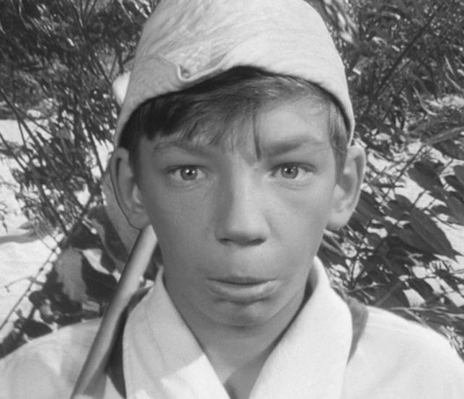
Самые странные забавы советского детства
Сегодня старшее поколение негодует по поводу компьютерной игромании, однако в советское время игры тоже были. Но они были не компьютерными, а очень даже реальными, а подчас и весьма странными.

Играть в "cлона"
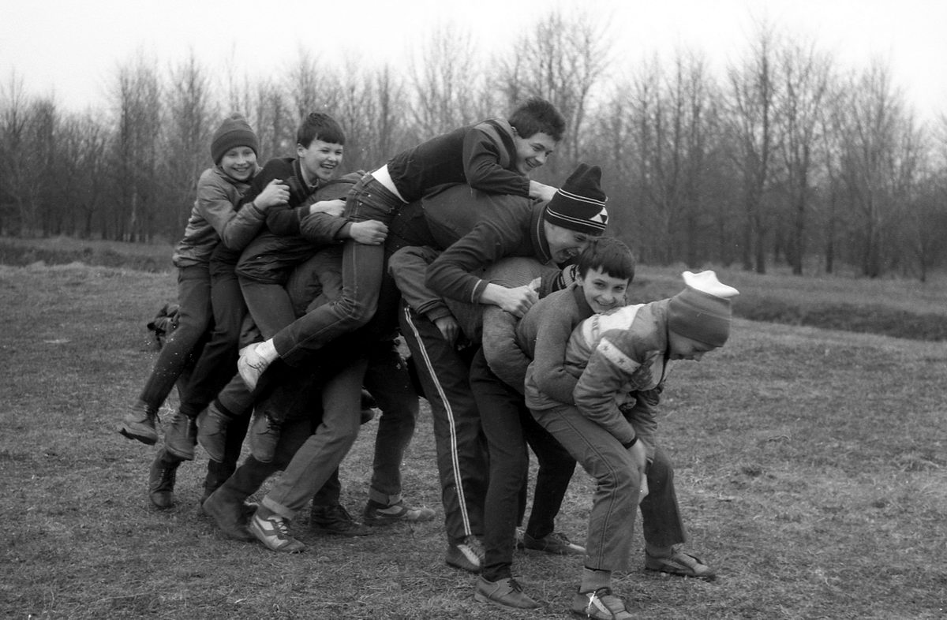
Эта игра существует и сегодня, но популярна только в мужских «резервациях», например в армии. В СССР в неё играли дети и подростки в каждом дворе.
Её механика проста. Игроки разбиваются на две команды. Условно - «слонов» и «всадников». Первые встают друг за другом, согнувшись пополам и обхватив впередистоящего игрока.
Получается неровный, но плотный строй, который называется «слон».
Вторая команда выстраивается в нескольких метрах от «слона». Каждый из её участников разбегается, опирается на последнего «слона» и пролетает дальше, стараясь «оседлать слона» ближе к голове, чтобы поместились все оставшиеся «всадники». После этого он не может двигаться и старается удержаться, чтобы не упасть. Таким же образом поступают и другие «всадники». Потом вся эта весело и натужно гогочущая орава начинает движение до точки «Б».
Задача «слона» в том, чтобы не упасть под тяжестью «всадников». Задача «всадников» в том, чтобы не упасть со «слона». Понятно, что «всадникам» выгодно как можно жестче прыгнуть, а «слонам» — ходить ходуном, при этом старясь самим не упасть.
Такая вот игра. Суровая школа социальной адаптации.

Кататься в колесе
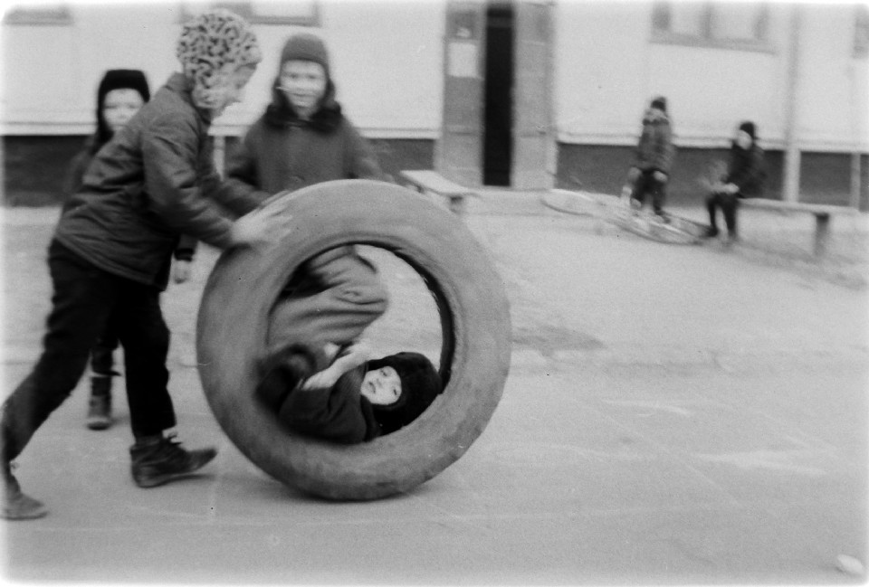
Пока ученые ломали копья, споря на предмет того, где было изобретено первое колесо, советские дети вовсю использовали колеса для игр. Гонки в покрышках были одним из излюбленных дворовых развлечений. Покрышки пропорциональные росту находились «следопытами» у дорог и на свалках.
Хорошую службу мог сослужить «блат» у знакомого дяди-шиномонтажника.
Катание проводилось как в индивидуальном зачете по очереди, так и на перегонки. Самые отчаянные скатывались внутри покрышек с горок.
Кроме покрышек популярностью пользовались камеры. Чем больше — тем лучше. Самый шик — камеры от трактора «Беларусь». Самыми ходовыми камерами были камеры от «Уралом», «ЗИЛов» и «Камазов». В летний период их использовали как лодки для купания, зимой — в качестве тюбов для спуска с гор. Кстати, для катания с гор вполне могли сгодиться пустые коробки и холодильники. Округлые дверцы холодильников «Днепр» были почти бобслейными болидами.

Плавить свинец
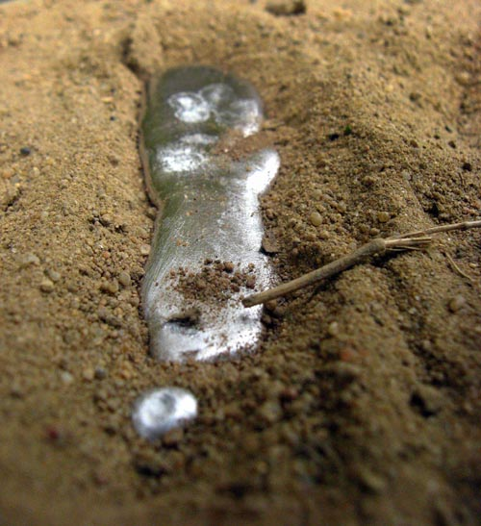
Часто вы сегодня встречаете на улице бесхозный аккумулятор? А вот раньше они почему-то находились, относились на пустырь или просто за мусорку, где из свинцовых пластин выплавлялись разные фигурки, амулеты, медальоны, кастеты. По предпочтениям.
Температура плавления у свинца невысокая, поэтому отбитые на камне от электролита пластины гнули, клали в консервную банку и плавили на огне. Формочки для изделия откапывали в глине или просто в земле. Жидкий свинец, пока он не остыл, красиво блестит... хотя занятие было и не самым безопасным.

Клеить спички на потолок
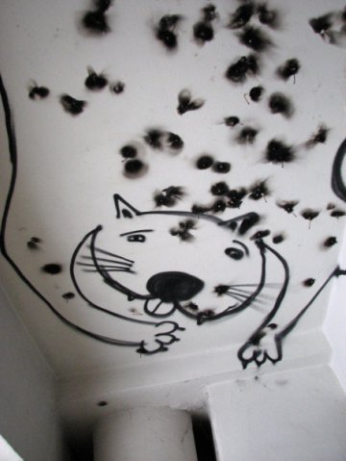
Сейчас спички практически вышли из употребления, но в СССР ими пользовались повсеместно. И не всегда в благих целях. Иногда для таких довольно вандальных забав, типа поджигания спичек на потолке.
Редко в каком подъезде можно было встретить девственно-чистый потолок. Спички на потолках были почти «мастхэвом».
Как это делалось? Сначала плевали на потолок (как правило, над лестничным пролетом), затем деревянным концом скоблилась побелка до образования шарика. Спичка поджигалась и «пулялась» в потолок, и там прилипала к побелке. Разгораясь, она оставляла характерное черное пятно. Не пытайтесь повторить, достаточно просто вспомнить.

Делать «черкаш» на ботинке
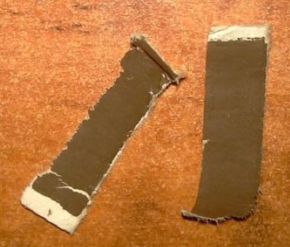
Пиромания для советских детей была нормой. И если спички найти никогда проблемой не было, то коробки почему-то быстро выходили из строя, к тому же спички в коробке шумели и могли вызвать подозрение взрослых.
Решали проблему таким образом: брали фильтр от сигареты, клали его на торец подошвы, поджигали и ждали пока он немного расплавится. Потом резко прикладывали коробок коричневой стороной. «Черкаш» оставался на ботинке. Правда, его приходилось периодически обновлять.

Делать «бдыщ»
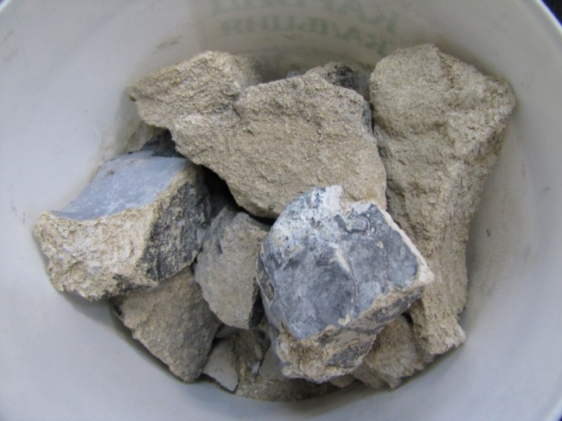
Кроме тяги к огню, была у советских детей и страсть к тому, чтобы устроить «бдыщ» и дым. Мы не станем вдаваться в подробности и рассказывать, каким образом можно было это сделать. Не самое это безопасное развлечение. Просто напишем ряд слов, прочитав который можно ностальгировать.
Кто помнит - тот поймет.
Итак: спицы, сера, гвоздь, дихлофос, шифер, лампочка, магний, марганцовка, пистоны, семидырка, баллоны от сифона, кинескоп, теннисный шарик, неваляшка. На десерт: карбид.

Алексей Рудевич

